МУНИЦИПАЛЬНОЕ КАЗЁННОЕ ОБЩЕОБРАЗОВАТЕЛЬНОЕ УЧРЕЖДЕНИЕ
« Беленская основная школа»
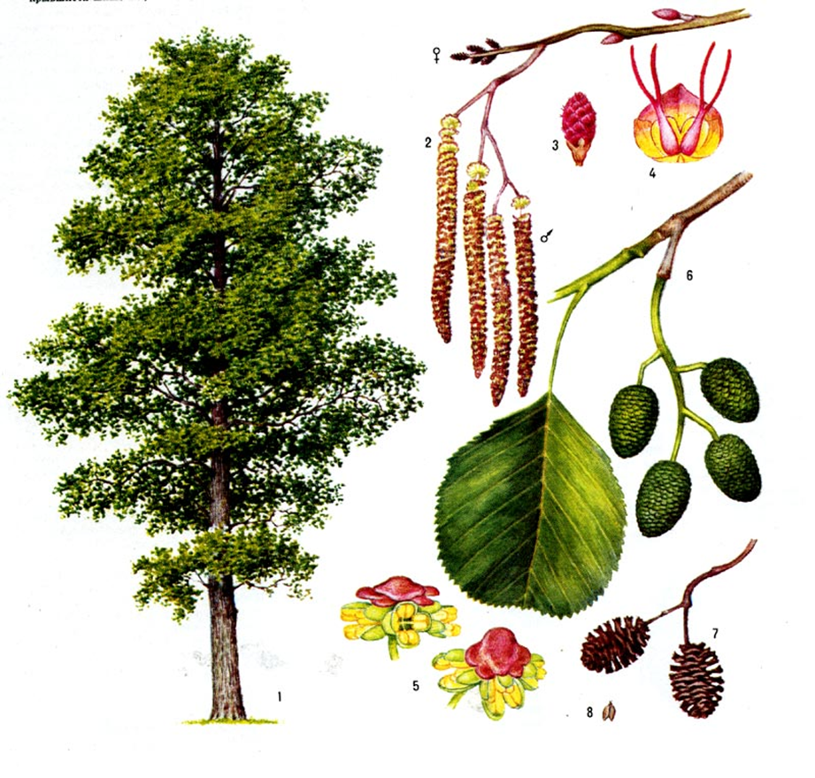
Разработка урока
По теме « Как растения расселяются на новые места»
Разработала учитель начальных классов :

Ильясова Хамдия Фаизовна
Тема урока: Как растения расселяются на новые места.
Класс: 1
УМК: Перспективная начальная школа
Продолжительность урока: 35 минут
Тип учебного занятия: объяснение нового материала.
Методы обучения:
• работа с компьютерной моделью
• иллюстративно-словесный
Формы работы:
• индивидуальная
• фронтальная работа
• групповая
2. Цель урока: 1 Познакомить учащихся с различными способами распространения плодов и семян растений (с помощью ветра, животных, человека)
2.Раскрыть биологическое значение приспособления растений к распространению семян.
3.Развивать познавательный интерес, наблюдательность.

3. Задачи:
− обучающие - выяснить отличительные признаки плодов и семян, распространяемых ветром, животными, человеком.
− развивающие - развитие наблюдательности, внимания, логического мышления, умения рассуждать и делать выводы; формирование умения аргументировать свою точку зрения;
− воспитательные - воспитание экологической культуры; формирование коммуникативных навыков.
Знания, умения, навыки и качества, которые актуализируют/приобретут/закрепят/др. ученики в ходе урока: Учащиеся приобретают навыки самостоятельного поиска необходимой информации из разных источников, умение анализировать и обобщать.
Оборудование:
Экран, мультимедийный проектор, компьютер, колонки.
Презентация к уроку
• Федотова О.Н., Трафимова Г.В., Трафимов С.А. Окружающий мир. 1 класс. Тетрадь для самостоятельной работы.-М.: Академкнига/учебник, 2010.
• Федотова О.Н., Трафимова Г.В., Трафимов С.А. Окружающий мир. 1 класс. Учебник.-М.: Академкнига/учебник, 2010.
• Федотова О.Н., Трафимова Г.В., Трафимов С.А. Окружающий мир. 1 класс. Хрестоматия.-М.: Академкнига/учебник, 2010
• Изображение солнышка и тучки (приложение № 3)
Использованная литература:
• Окружающий мир:1 класс: поурочные планы по учебнику Федотовой О.Н., Трафимовой Г.В., Трафимова С.А. В 2 ч. Ч.1/ авт.-сост. Н.В. Лободина. – Волгоград: Учитель, 2010.
• Программы по учебным предметам. Программы внеурочной деятельности.1-4 кл.: в 2ч./Сост. Р.Г. Чуракова.- М.:Академкнига/Учебник, 2011.
ЦОР:
• Путешествие плодов и семян http://files.school-collection.edu.ru/dlrstore/9480f142-64cb-4bc2-b8c3-69d371d96b71/ResFile.SWF

• диск Уроки Кирилла и Мефодия Окружающий мир

Приложение 1
Структура и ход урока
№ | Этап урока | Название используемых ЭОР | Деятельность учителя | Деятельность  ученика | Время
1 | 2 | 3 | 4 | 5 | 6
I. | Стадия вызова  Эмоциональный настрой на урок. Мотивация к учебной деятельности  Цели:  - актуализировать требования к ученику со стороны учебной деятельности;  - создать условия для возникновения у учеников внутренней потребности включения в учебную деятельность;  -уточнить тематические рамки. | Строение цветкового растения  №2 | Создаёт эмоциональный настрой на урок.  Создаёт условия для возникновения у учеников внутренней потребности включения в учебную деятельность.  Прозвенел звонок,  Начинается урок  Все за парты сядем дружно,  Начинать работу нужно.  Вводит обучающихся в тему урока, организует работу с ресурсом:  - Рассмотрите рисунки на экране. Что изображено? Назовите, к какой группе (деревья, кустарники, травянистые растения) относятся эти растения .( слайды 2,3,4,5,6,7,8,9,10,11,12)  Что объединяет эти растения?  (слайд 13, 14) | Дети рассматривают рисунки, дают свои объяснения.  Дети выполняют самостоятельную работу, вспоминают части растения. | 1 мин.  2 мин.  3 мин.
 | Целеполагание  Цели:  - организовать формулировку темы урока детьми;  - организовать постановку цели урока детьми. |  | Организует формулировку темы урока детьми.  Организует постановку цели урока детьми.  Уточняет тематические рамки.  – Сегодня на уроке мы узнаем, какую роль выполняют семена в жизни растений. | С помощью учителя формулируют тему урока.  С помощью учителя ставят цель. | 1 мин
II | Стадия осмысления. |  | Читает экологическую сказку Н. Осипова  А сейчас я хочу для вас прочитаю сказку Н. Осипова. Слушайте её внимательно, а то не сможете ответить на мой вопрос.  На опушке рос дуб - хмурый, ворчливый и жадный. Ничем не хотел с другими делиться. Раз прибежала к нему мышка-норушка и говорит: «Разреши взять у тебя два жёлудя. Один я съем, другой посажу на дальней полянке, чтобы и там рос дубочек».  А дуб на неё как набросится: « Убирайся, пока цела! Не дам тебе желудей, пусть со мной остаются!» Задрожала мышка от страха, убежала и больше не появлялась. С тех пор никто из зверюшек не отважился приближаться к дубу. Так и жил он в одиночестве. Временами у дуба появлялись желуди. Созрев, они падали на землю, под могучей кроной прорастали. Дубу очень хотелось, чтобы всё его многочисленное потомство было при нем. Но потомству не везло. Всем росткам, появившимся из жёлудей, не хватало места. Они мешали друг другу, глушили друг друга и погибали в малом возрасте.  Прошли годы. Дуб состарился, затрухлявел и однажды в, бурю, рухнул. Так и не дождался жадный старик своей смены.  Учитель. Семенам надо странствовать, отправляться в путешествие. Это позволяет им переселяться на новые места, где больше света, тепла и пищи для молодых растений.  После чтения учитель выдвигает проблему — Почему же дуб так и не дождался себе смены? ( слайд 15) | Слушают сказку Н.Осипова  Дети высказывают своё мнение. | 3 мин.
 | Физминутка |  | Организует физминутку. Игра «Да»-«Нет»  При ответе «да» дети делают хлопок над головой, при ответе «нет» ученики разводят руки ладошками вверх и как бы говорят: «А вот и нет!»  : а) Плоды образуются на листьях? (нет)  б) Плоды находятся внутри семян? (нет)  в) Из семян укропа вырастает травянистое растение? (да)  г) Внутри клубня картофеля есть семена? (нет)  д) У всех растений есть корни? (да)  е) Из семян картофеля вырастет клубника? (нет)  ( слайд 16) | Дети выполняют физминутку | 2 мин.
 | Работа с учебником |  | Организует работу с учебником.(стр. 22-23) Подводит обучающихся к выводу о том как распространяются растения. Побуждает к высказыванию своего мнения.  – Как же растения переселяются на новые места?  – Рассмотрите центральный рисунок разворота учебника. Какие растения здесь изображены? Назовите плоды, семена этих растений.  – Рисунки на с. 22 подсказывают, как путешествуют семена растений. Кто (или что) им в этом помогает?  – Репейник и многие другие растения расселяются в природе с помощью своих колючих плодов с крючками и зацепками. Они цепляются за каждого, кто проходит мимо (за шерсть собаки, овцы, коровы, лошади, за одежду человека), и таким образом «проезжают» немалое расстояние, прежде чем упадут на землю.  – Обратите внимание на второй рисунок-подсказку. Зачем птица несет плоды?  – А помогают ли птицы расселению растений?  – Иногда животные прячут корм про запас, часть кладовых остается нетронутой, семена прорастают. Многие семена путешествуют прямо в желудках птиц. Птицы клюют зрелые плоды и глотают их вместе с семенами. А семена окружены крепкими толстыми оболочками и потому не перевариваются в желудках, выходят с пометом неповрежденными. А птицы за это время могут перенести их на большие расстояния. К тому же в птичьих желудках толстые оболочки семян размягчаются, и семена потом быстрее прорастают.  – Что вы видите на третьем рисунке-подсказке?  – Семена, которые переносят муравьи, богаты вкусным и питательным маслом. Эту лакомую пищу муравьи заготавливают впрок. Из-за твердой оболочки не все семена доступны насекомым. Часть семян муравьи поедают, а другие вместе с накопившимся мусором выносят наружу. Так расселяются в природе семена фиалки, хохлатки, чистотела, медуницы, марьянника.  – Рассмотрите центральный рисунок разворота учебника (с. 22–23). Как вы думаете, почему здесь изображен ручей?  ( слайды17- 25)  – Некоторым растениям расселяться помогают водоплавающие птицы. Стоит утке, гусю, лебедю или другой птице поплескаться в пруду или в озере, как к их оперению прилипнут семена. Поплескавшись в одном водоеме, птица перелетит на другой, а вместе с ней переместятся и семена. Особенно далеко эти «прилипалы» разносятся во время осенних и весенних перелетов птиц. | Работают с иллюстрациями учебника, анализируют, самостоятельно формулируют выводы. Высказывают свои предположения о том как расселяются растения.  (Плоды и семена служат кормом для многих птиц.) Птицы в полете могут уронить плоды с семенами, и они прорастут на новых местах далеко от родительского растения.)  (Муравей тащит семя.)  (Плоды и семена некоторых растений, как крохотные лодочки, странствуют по воде.) | 8 мин.
 | Практическая работа в паре. |  | Предлагает выполнить практическую работу в парах.  Учитель раздаёт учащимся плоды клёна Контролирует выполнение работы. | Дети выполняют практическую работу в парах.  Рассматривают рисунок-подсказку в учебнике и показывают друг другу, как путешествуют крылатки клёна и ясеня. Высказывают свои предположения в паре. | 3 мин.
 | Проведение эксперимента |  | Предлагает провести эксперимент. Выяснить, чьи плоды с семенами улетят дальше. Контролирует выполнение эксперимента. | Дети проволят эксперимент. Для этого один ученик подбрасывает плоды вверх, а другой машет газетой, создавая воздушный поток. Формулируют результат эксперимента. | 3 мин
 | Физминутка |  | Организует физминутку |  | 2
 | Закрепление изученного | «Путешествие плодов и семян» | 1Организует просмотр ресурса «Путешествие плодов и семян» | Работают с ресурсом, просматривают, отвечают на вопросы. | 6 мин.
 |  | Диск « Уроки Кирилла и Мефодия» | 1 Работа по диску – урок 6, 7 | Выполняют задания | 5
 |  |  | 3 Отгадывание загадок  Дети отгадывают загадки, называют растения и способ их расселения.  На зеленой хрупкой ножке  Вырос шарик у дорожки.  Ветерочек прошуршал –  И развеял этот шар.  (Одуванчик, расселяется с помощью ветра.)  В этот гладкий коробок  Бронзового цвета  Спрятан маленький дубок  Будущего лета.  (Желудь дуба – животными.)  Кто ни прикасается, –  За того цепляется.  Привязчивый и колкий,  Кругом торчат уголки.  (Репей – животными.)  Осень в сад к нам пришла,  Красный факел зажгла.  Здесь дрозды, скворцы снуют  И, галдя, его клюют.  (Рябина – птицами.)  Посреди двора  Золотая голова.  (Подсолнух – ветром и птицами.) | Отгадывают загадки | 5 мин
III | Стадия рефлексии |  | Организует рефлексию.  Акцентирует внимание на конечных результатах учебной деятельности обучающихся на уроке.  Организует самооценку учебной деятельности.  - Кто получил удовлетворение от своей работы на уроке?  • Если вы полностью довольны уроком, считаете, что выложились и отлично поняли новую тему урока, поднимите солнышко.  • Если вы довольны своей работой на уроке, но можете работать и активнее, покажите солнышко, которое закрывает тучка.  • Если вы ничего не поняли на уроке, и вам понадобится помощь учителя, чтобы он опять объяснил тему урока, поднимите тучку. | Формулируют конечный результат своей работы на уроке.  Называют основные позиции нового материала и как они их усвоили (что получилось , что не получилось и почему). | 3 мин.

Приложение к конспекту урока
Тема урока: Как растения расселяются на новые места.
Таблица 2
Перечень используемых на данном уроке ЭОР
№ | Название ресурса | Тип, вид ресурса | Форма предъявления информации | Гиперссылка на ресурс, обеспечивающий доступ к ЭОР
1. | Жизнь природных сообществ | ИнформационныйТекст/ текст с иллюстрациями | Демонстрационная таблица «Деревья, кустарники, травы» | http://files.school-collection.edu.ru/dlrstore/3388597b-7cc5-4f6c-bbd8-cb875701124b/ResFile.PDF
2. | Строение цветкового растения | Практический  Интерактивное задание | Интерактив | http://files.school-collection.edu.ru/dlrstore/0000020c-1000-4ddd-412a-050046b326a0/071.swf
3. | Путешествие плодов и семян | ИнформационныйИнтерактивное задание | Анимация | http://files.school-collection.edu.ru/dlrstore/9480f142-64cb-4bc2-b8c3-69d371d96b71/ResFile.SWF

